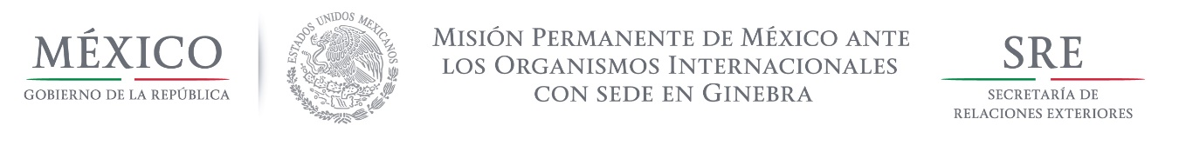

Intervención de la Delegación de México, en el diálogo interactivo con Togo
Grupo de Trabajo del Mecanismo de Examen Periódico Universal
26º Periodo de Sesiones
Ginebra, 31 de octubre de 2016

Gracias señor Presidente,

México agradece la participación de la delegación de Togo, en particular la presentación de su informe nacional. Felicitamos a la Asamblea Nacional de Togo por la adopción, el 29 de septiembre pasado, de la ley que enmienda la definición de la tortura para alinearla a lo estipulado en la Convención contra la Tortura, especificando que dicho delito es imprescriptible. México recomienda que esta ley sea promulgada e implementada lo antes posible, y que se utilice para investigar las denuncias por tortura y otros malos tratos.
A México le preocupa la discriminación relacionada con la orientación sexual o identidad de genero que pueden sufrir las personas en Togo. Por ello instamos a proteger y promover los derechos de todas las personas, independientemente de su orientación sexual e identidad de genero. Recomendamos la revocación de las disposiciones del Código Penal que criminalizan la conducta sexual entre personas del mismo sexo.
Finalmente, con objeto de reforzar su interacción y dialogo constructivo con el sistema de Derechos Humanos de las Naciones Unidas, recomendamos a Togo extender una invitación permanente a los Procedimientos Especiales.
Estamos conscientes de los grandes esfuerzos que Togo ha hecho para garantizar el acceso universal al registro civil, y quisiéramos preguntar ¿cual es el progreso y los obstáculos que han enfrentado en la implementación del Plan Estratégico sobre el Registro de Nacimiento para el periodo 2013-2017?

Gracias señor Presidente.

Tiempo de lectura: 1:30 minutos.

